注册及登记一般步骤
1、注册账号
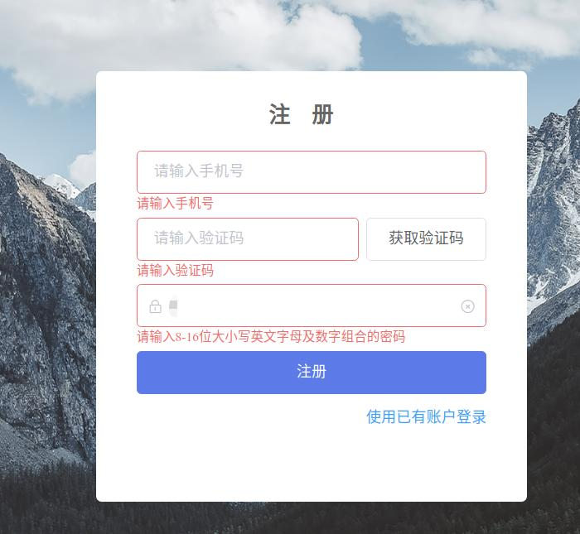
按要求填写，点击注册，注册成功。

- 进行实名认证
注册成功后系统会要求实名认证，请按要求填写。注意：手机号机主须为本人，否则身份证号与手机号不匹配，会显示系统核对有误，无法认证成功。

3、进行著作权资产登记
